**TUGAS PRAKTIKUM PBSIM 01-12**



**Adam Arthur Faizal**

**M3119001**

**TI A**

**PROGRAM STUDI TEKNIK INFORMATIKA**

**SEKOLAH VOKASI**

**UNIVERSITAS SEBELAS MARET**

**SURAKARTA**

**2020**

# **1. Flowchart**

Flowchart adalah adalah suatu bagan dengan simbol-simbol tertentu yang menggambarkan urutan proses secara mendetail dan hubungan antara suatu proses (instruksi) dengan proses lainnya dalam suatu program. Dalam perancangan flowchart sebenarnya tidak ada rumus atau patokan yang bersifat mutlak (pasti). Hal ini didasari oleh flowchart (bagan alir) adalah sebuah gambaran dari hasil pemikiran dalam menganalisa suatu permasalahan dalam komputer. Karena setiap analisa akan menghasilkan hasil yang bervariasi antara satu dan lainnya. Walaupun begitu, secara garis besar setiap perancangan flowchart selalu terdiri dari tiga bagian, yaitu input, proses dan output. Berikut 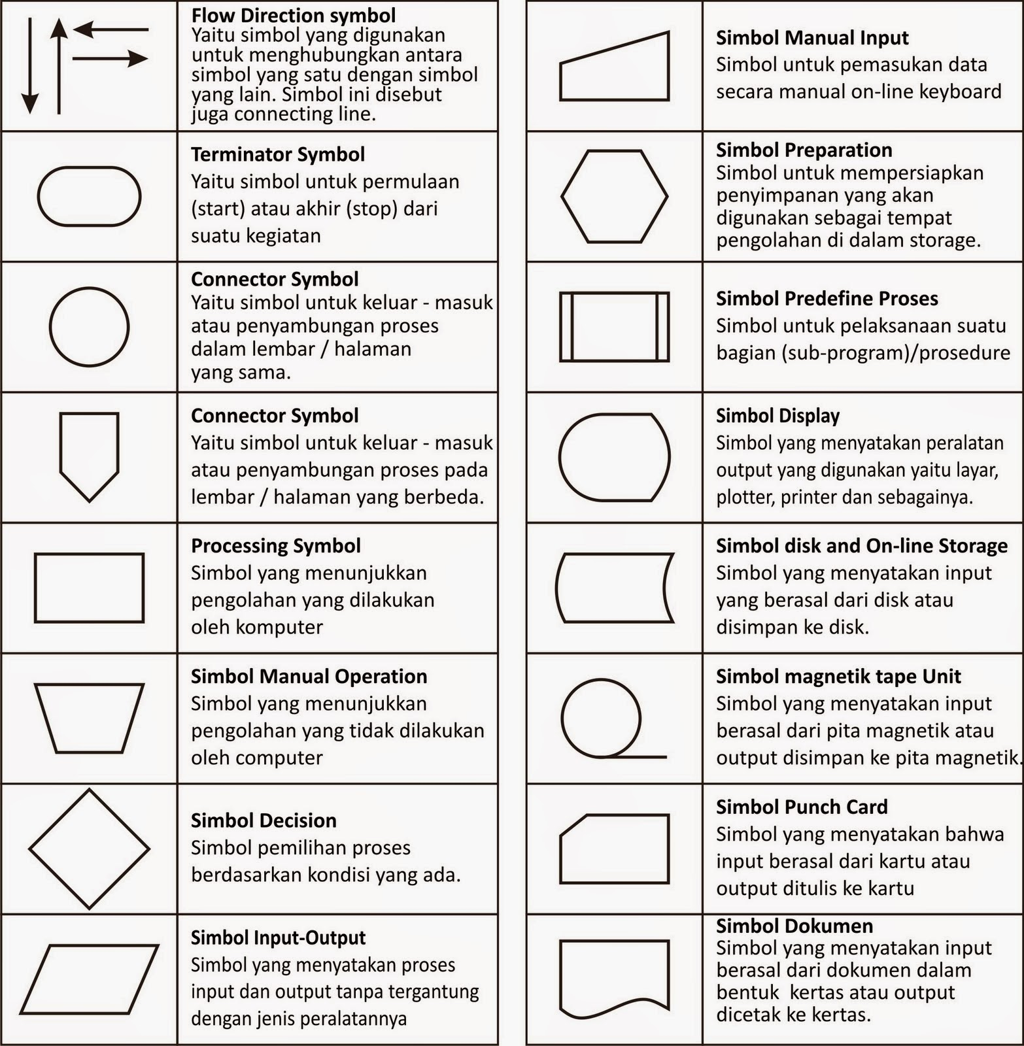ini adalah beberapa simbol yang digunakan dalam menggambar suatu flowchart :

# 2. Business Process Model and Notation (BPMN)

BPMN yang merupakan kependekan dari Business Process Model and Notation adalah presentasi grafis mengenai proses bisnis dalam model proses bisnisnya. BPMI yaitu Business Process Management Initiative inilah yang mengembangkan BPMN atau Business Process Model and Notation. BPMN ini kemudian dipegang oleh Object Management Group. Business Process Model ini menggunakan flowchart dalam melakukan penyajiannya. Tujuan utama dari DMPN adalah membuat standarisasi notasi dalam penyajian proses bisnis sehingga dapat dipahami oleh semua pemangku kepentingan. Implementasi praktis dari penerapan BPM adalah membuat Business Process Diagram. Baik developer aplikasi ERP maupun pengguna aplikasi ERP sangat disarankan membuat dokumentasi Business Process Diagram agar manajemen perusahaan dapat tertata rapi karena informasi SOP (Standard Operating Procedure) yang jelas.

# 

# 3. Data Flow Diagram (DFD)

DFD (Data Flow Diagram) adalah suatu langkah atau metode untuk membuat sebuah perancangan sistem yang mana berorientasi pada alur data yang bergerak kesebuah sistem lainnya. Dalam membuat Sistem Informasi ini, DFD sering dipakai. DFD dibuat oleh para analis untuk membuat sebuah sistem dengan baik. Dimana DFD ini nantinya dikasihkan kepada para programmer untuk memulai proses coding, dimana para programmer ini melakukan sebuah coding sesuai dengan DFD yang dibuat oleh para analis sebelumnya

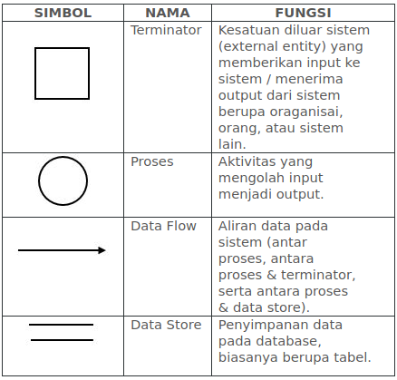

# 4. Unified Modeling Language (UML)

UML adalah bahasa untuk menspesifikasi, memvisualisasi, membangun dan mendokumentasikan *artifacts* (bagian dari informasi yang digunakan untuk dihasilkan oleh proses pembuatan perangkat lunak, *artifact* tersebut dapat berupa model, deskripsi atau perangkat lunak) dari sistem perangkat lunak, seperti pada pemodelan bisnis dan sistem non perangkat lunak lainnya. Selain itu UML adalah bahasa pemodelan yang menggunakan konsep orientasi *object*.UML dibuat oleh Grady Booch, James Rumbaugh, dan Ivar Jacobson di bawah bendera *Rational Software Corps*. UML menyediakan notasi-notasi yang membantu memodelkan sistem dari berbagai prespetktif. UML tidak hanya digunakan dalam pemodelan perangkat lunak, namun hampir dalam semua bidang yang membutuhkan pemodelan. Jenis-jenis diagram UML dan beberapa contoh diagramnya :

## a. Use case diagram

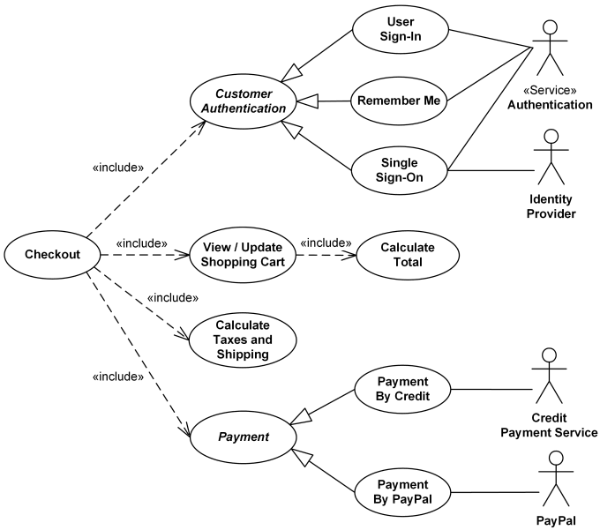Use case diagram yaitu salah satu jenis diagram pada UML yang menggambarkan interaksi antara sistem dan aktor, use case diagram juga dapat mendeskripsikan tipe interaksi antara si pemakai sistem dengan sistemnya.

## b. Activity Diagram

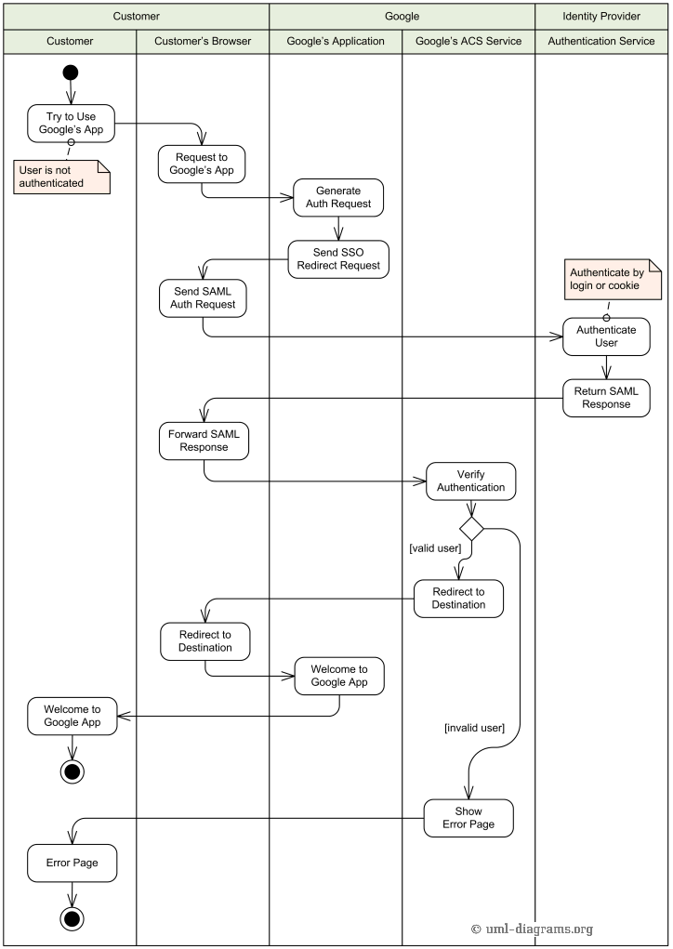Activity diagram atau diagram aktivitas yaitu salah satu jenis diagram pada UML yang dapat memodelkan proses-proses apa saja yang terjadi pada sistem.

## c. Sequence diagram

Sequence diagram yaitu salah satu jenis diagram pada UML yang menjelaskan interaksi objek yang berdasarkan urutan waktu, sequence diagram juga dapat menggambarkan urutan atau tahapan yang harus dilakukan untuk dapat menghasilkan sesuatu seperti pada use case diagram.

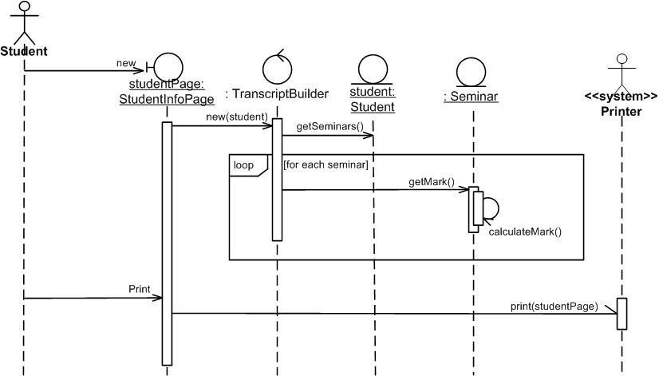

## d. Class diagram

Class diagram yaitu salah satu jenis diagram pada UML yang digunakan untuk menampilkan kelas-kelas maupun paket-paket yang ada pada suatu sistem yang nantinya akan digunakan. Jadi diagram ini dapat memberikan sebuah gambaran mengenai sistem maupun relasi-relasi yang terdapat pada sistem tersebut.

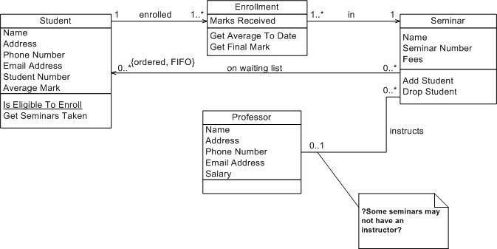

## e. State diagram

State diagram yaitu salah satu jenis diagram pada UML yang menggambarkan transisi maupun perubahan keadaan suatu objek pada sistem.

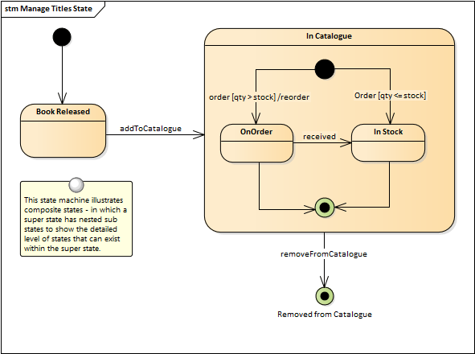

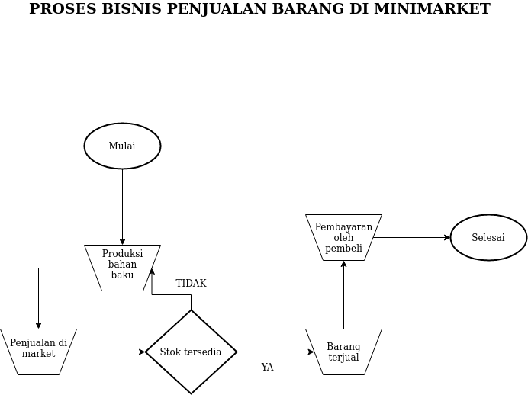Produksi barang dari bahan baku, lalu proses penjualan di minimarket. Barang akan terjual dan dibeli oleh pembeli jika stok masih tersedia. Jika tidak, kembali produksi barang baru dari bahan baku, lalu lakukan proses penjualan lagi.